机器学习实验报告

实验二

李家兴 202212063012

1. 实验目的
   1. 编程实现训练集与测试集的选取
   2. 编程实现性能度量
2. 实验内容

数据集选用iris数据集进行操作

* 1. 编程实现训练集与测试集的选取：
     1. 分别使用留出法和k折交叉验证法实现训练集与测试集的选取;

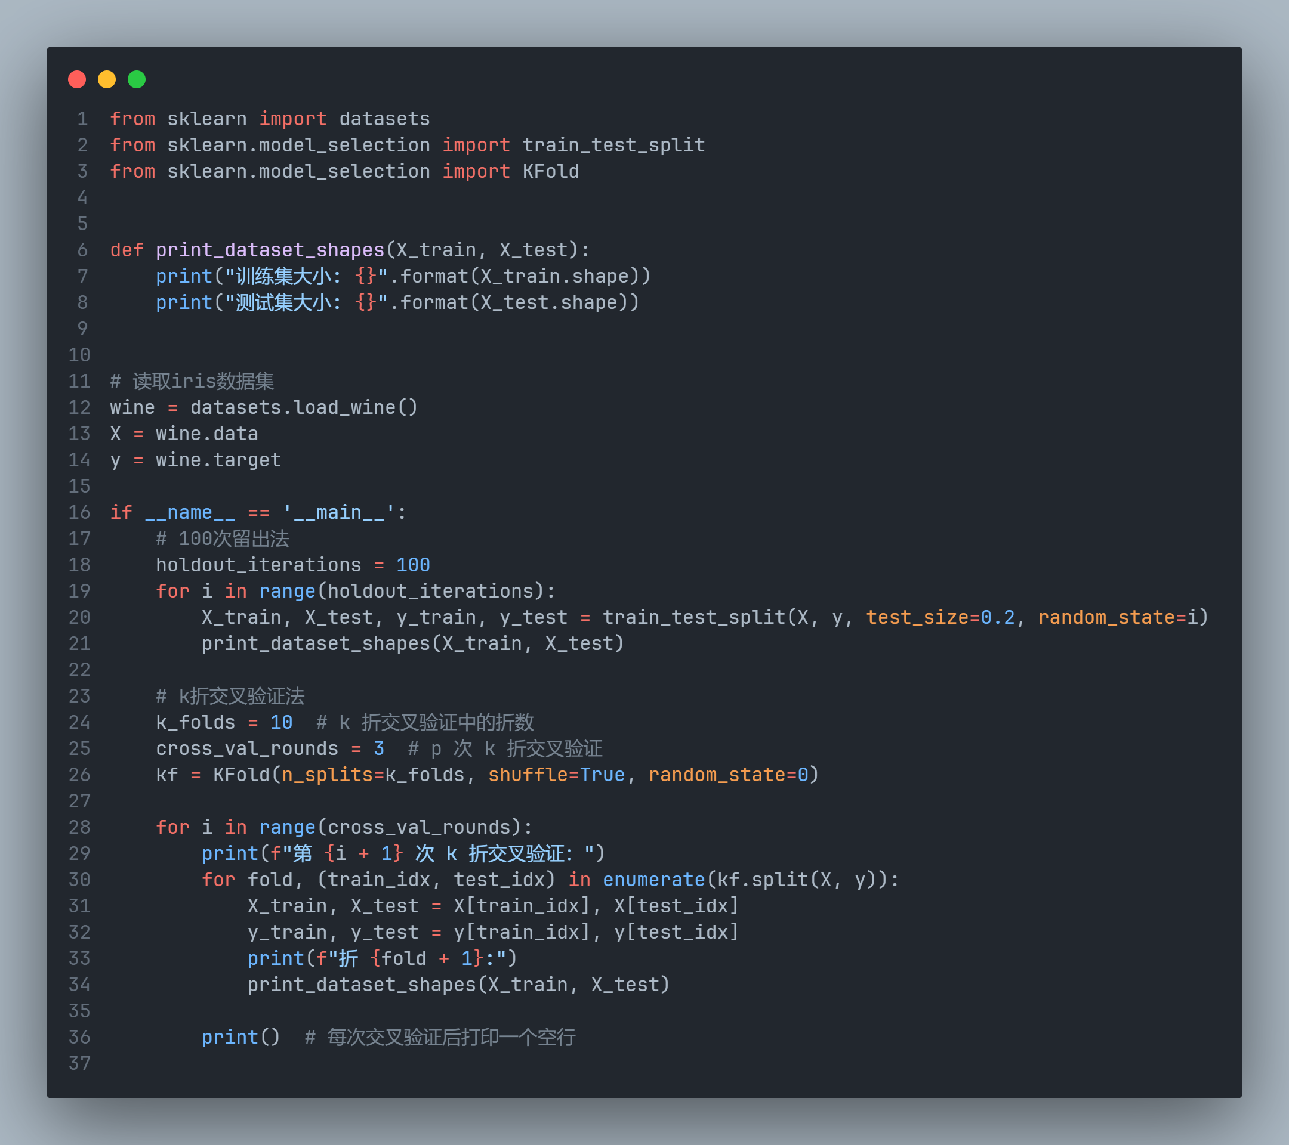

* 1. 编程实现性能度量
     1. 代码如下：

1. 实验结果

任务一的执行结果：

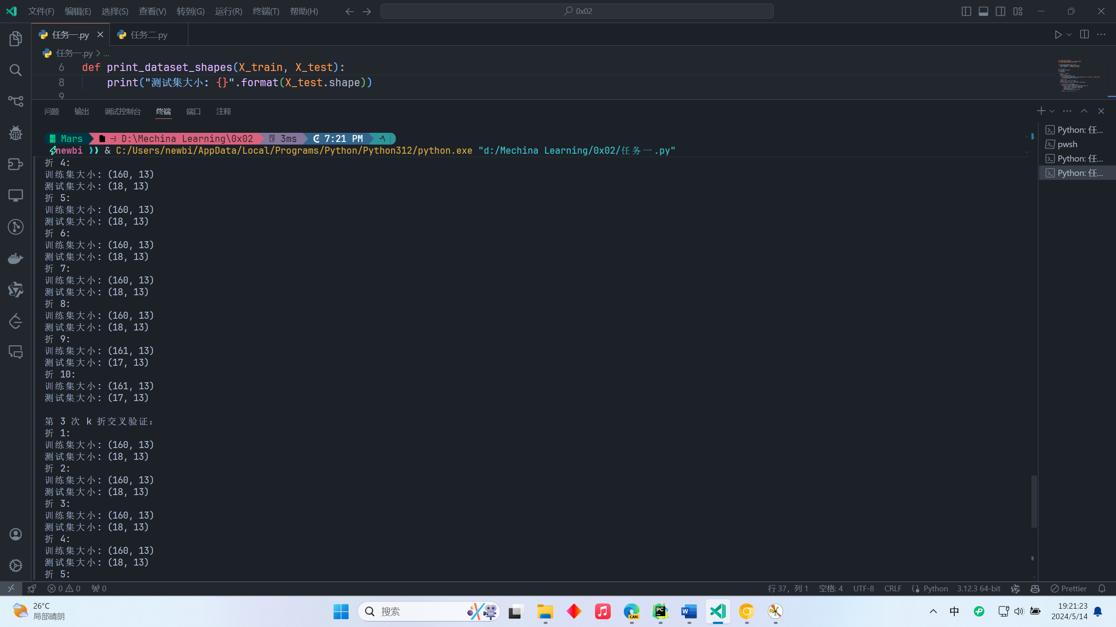

任务二执行结果：

1. 实验分析

通过编程，实现了：

* 1. 编程实现训练集与测试集的选取
  2. 编程实现性能度量